Задания к контрольной работе по теме «Теория вероятностей», 3 семестр

Задача 1.1. (варианты 1-100). Аддитивные и мультипликативные модели состоят из трех компонент: трендовой, сезонной и случайной. Приведите примеры на каждую из компонент показателей, учитывающих риск

Решение.

Из трендовых моделей в прогнозировании спроса наиболее широко используются следующие виды:

а) уравнение прямой

y = a + bx, (2.2)

б) логарифмическая функция

y = a + blgx, (2.3)

в) экспоненциальная функция

y = ax, (2.4)

г) параболическая функция

y = a + bx + cx (2.5)

д) логистическая функция

Прогноз спроса на базе трендовых моделей основывается на допущении, что все факторы, действовавшие в базисном периоде, и взаимосвязь этих факторов останутся неизменными и в прогнозном периоде.

Сезонная компонента отражает периодические изменения уровней временного ряда внутри года и может отражать квартальные, месячные или недельные циклы. Сезонная компонента может быть измерена с помощью индексов сезонности; наиболее часто используют месячные индексы.

Случайная величина или случайный вектор (математика, вероятность и статистика) - это список математических переменных, значения каждого из которых неизвестно, либо потому что значение еще не произошло, или из-за несовершенного знания его значении. Индивидуальные переменные в случайном векторе сгруппированы вместе, потому что они являются частью единой математической системы — часто они представляют различные свойства отдельных статистических единиц. Например, пусть какое-то конкретное лицо имеет определенный возраст, рост и вес. Совокупность же этих особенностей у случайного человека из группы будет случайным вектором. Обычно каждый элемент случайного вектора - это действительное число.

Задача 1.2. (варианты 1-33). Предположим, что предпринимателю необходимо осуществить выбор между двумя решениями (табл. ), в результате которых предполагается следующее вероятностное распределение значений прибыли. Пусть функция полезности U(X) равна значению прибыли Х. В качестве меры риска рассмотрите среднеквадратическое отклонение.

Решение.

Исходные данные

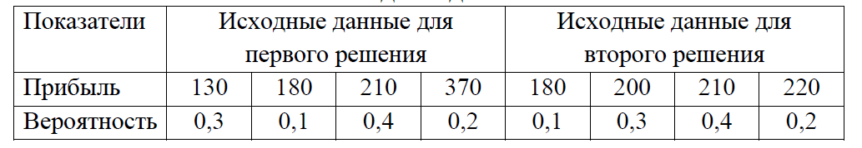







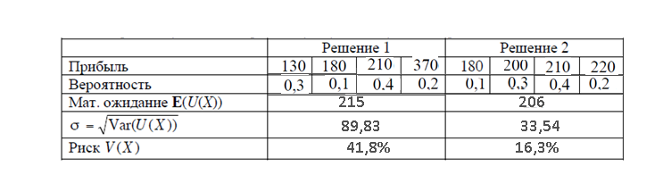



**Задача 1.4. (варианты 1-50).**

При принятии управленческого решения методом экспертных оценок установлено, что при заданной отпускной цене спрос на продукцию будет находиться в диапазоне от 25000 ед. до 50000 ед. Определите минимальный уровень спроса на уровне значимости 19.

Решение.

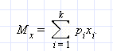 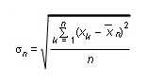

|  |  |  |  |  |
| --- | --- | --- | --- | --- |
|  | P | P |  |  |
| 25000 | 0,01 | 0,99 | 37500 | 49750 |
| 50000 | 0,99 | 0,01 | 37500 | 25250 |
| . уровeнь значимости 19  минимальный уровень спроса | **9453** | **4788** |  |  |

Задача 1.5. (варианты 1-100). Инвестиционные риски классифицируются в зависимости от особенности реализации проекта и способа привлечения средств. Выделяются риски кредитные; возникающие на первой стадии реализации инвестиционного проекта; предпринимательские, связанные совторой стадией инвестиционного проекта. Какая у них структура?

При разработке инвестиционного проекта возможно выполнение ряда параллельных этапов. Так, проектно-конструкторская документация на оборудование и технологические комплексы может подготавливаться одновременно с проектно-сметной документацией на строительство .

Изучить структуру инвестиционного проекта, необходимо дать ответы на следующие вопросы.

1.Технико-экономическое исследование

Формирование инвестиционного замысла и определение инвестиционных возможностей .Оценка издержек .

2. Маркетинговое исследование.Исследование рынка сбыта и перспектив его развития.

3. Разработка рыночных стратегий проекта.

Исследование и принятие стратегий в зависимости от масштабов целевого рын-ка, связи “продукт рынок” и перспектив развития рынка Формирование

концепции маркетинга.

Определение связи “продукт целевая группа потребителей” (если предпола-гается выпуск более одного типоразмера продукта).

Определение целевого объема продаж на последний год эксплуатации предприятия.Разработка стратегической программы маркетинга.

Подготовка плана маркетинга.

4. Обеспечение проекта сырьем и материалами.

Определение необходимых для проекта видов сырья и материалов.

Определение количественных потребностей в сырье и материалах.

Исследование рынка сырья и материалов.

Разработка программы поставок сырья и материалов.

Оценка издержек на сырье и материалы.

5. Планирование трудовых ре-сурсов

Определение потребностей в персонале

Планирование набора и обучения персонала

Оценка издержек на персонал

**Задания к контрольной работе по теме «Математическая**

**статистика»,** 4 семестр

**Задача 1.18**. (варианты 1-20) Для оценки скорости расчета с

кредиторами в банке проведена случайная выборка 10 платежных

документов. Их значения оказались равными (в днях): 5; 4; 10; 11;

17; 2; 3; 4; 11; 12.

Необходимо с вероятностью Р = 0,954 определить предельную

ошибку Δ выборочной средней и доверительные пределы среднего

времени расчетов.

Решение.



Ẍ=1/10∙Σ(2,5+2+5+5,5+8,5+1+1,5+2+5,5+6)=3,95



Ẍ2=1/10∙Σ(2,52+22+52+5,52+8,52+12+1,52+22+5,52+62)=21,125



D(X)= 21,125-3,95=17,175

Среднее квадратическое отклонение

σ= D(X)0,5= 4,14

Значение t=2 для уровня достоверности Р=0,954

Средняя ошибка выборки:

∆=μ∙t

μ= σ∙n-0,5

n- число единиц в выборке.

∆=4,14∙2∙10-0,5=2,62

Ответ:Средняя ошибка выборки показывает, как генеральная средняя отклоняется в среднем от выборочной средней в ту или другую сторону:

∆=2,62

**Задача 1.20**. (варианты 1-50) Дана группировка магазинов по

размерам товарооборота (табл. 1.5). Найдите среднее значение.

Количество предприятий, % к итогу.

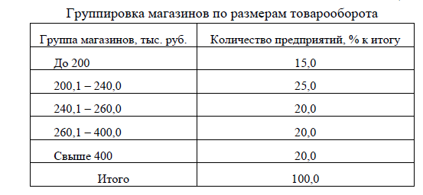

**Решение:**

Данный ряд распределения содержит открытые интервалы.

Средний размер определим по формуле средней арифметической взвешенной.

Предварительно определим дискретную величину признака в каждом интервале. Для этого по формуле средней арифметической простой найдём середины интервалов.

Среднее значение первого интервала будет равно:

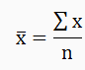

|  |  |  |  |
| --- | --- | --- | --- |
| группа магазинов | Количество предприятий,f | Середина интервала, х | xf |
| 0,1-200 | 15 | 100,05 | 1500,75 |
| 200,1-240 | 25 | 220,05 | 5501,25 |
| 240,1-260 | 20 | 250,05 | 5001 |
| 260,1-400 | 20 | 330,05 | 6601 |
| 400,1-410 | 20 | 405,05 | 8101 |
|  | Σ f=100 |  | Σ xf=26705 |

Среднее значение:

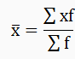

Ẍ=26705/100=267,05

Количество предприятий, % к итогу=16,18%

Ответ: Ẍ=267,05

Количество предприятий, % к итогу=16,18%

**Задача** 1.21. (варианты 1-50) Является ли однородной данная

совокупность: 5; 11; 5; 5; 7; 5; 6; 5?

Решение.

Однородная совокупность:

V=σ/ Ẍ

Ẍ -средняя величина

Ẍ=6,125

Σ σ=1,965

V=1,965/6,125=32%

V<33%

Совокупность неоднородная.

Ответ: Совокупность неоднородная.

**Задача 1.22**. (варианты 1-100) Найдите значения xi для которых

коэффициент вариации равен 0.

Решение.

Коэффициент вариации определяется отношением стандартного отклонения к среднему.Если коэффициент вариации =0,т.е. ряд абсолютно однородный-все значения равны между ссобой.

**Задача 1.23.** (варианты 1-51) Известны размеры надбавок

работников (табл. 1.6). Сравните средние величины, дисперсии и

среднеквадратические отклонения.

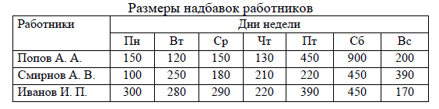

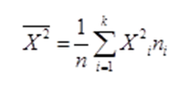

|  |  |  |  |  |  |
| --- | --- | --- | --- | --- | --- |
|  | Ẍ | Ẍ2 |  | σ= D(X)0,5 |  |
| 1 | 150 | 22500 | 17814,29 | 133,47 |
| 2 | 128,57 | 16530,61 | 3183,673 | 56,42 |
| 3 | 150 | 22500 | 1942,86 | 44,08 |



**Задача 2.12. (варианты 1-100) Найдите значения xi для которых**

**коэффициент вариации равен 1.**

Решение.

Коэффициент вариации определяется отношением стандартного отклонения к среднему.Если коэффициент вариации =1,т.е. стандартное отклонение к равно среднему.